地表土改
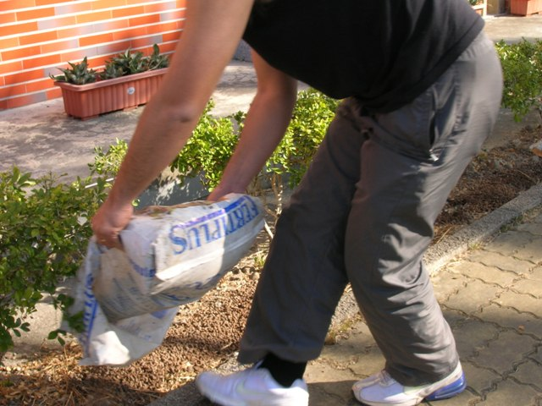
翻鬆硬質土 並混入有機土改良土質
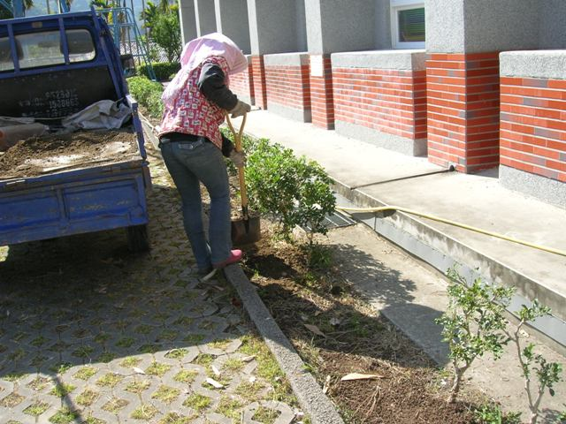
翻鬆硬質土 並混入有機土改良土質

地表土改
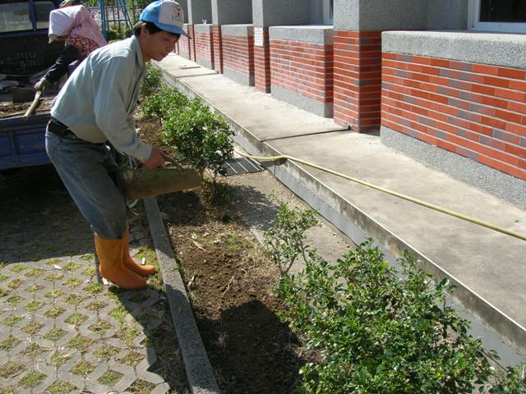
翻鬆硬質土 並混入有機土改良土質

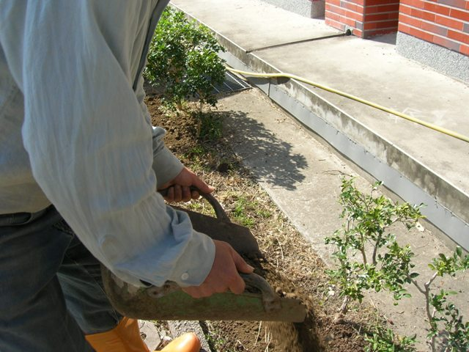
翻鬆硬質土 並混入有機土改良土質

地表土改
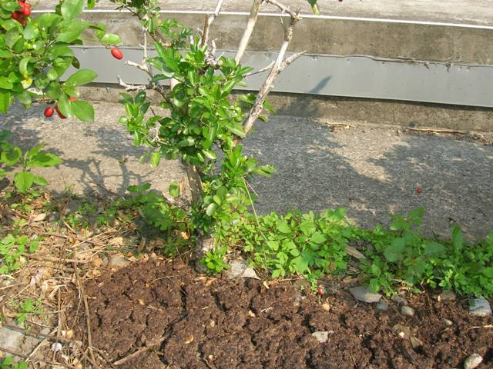
經過土改後 枯木發出新葉
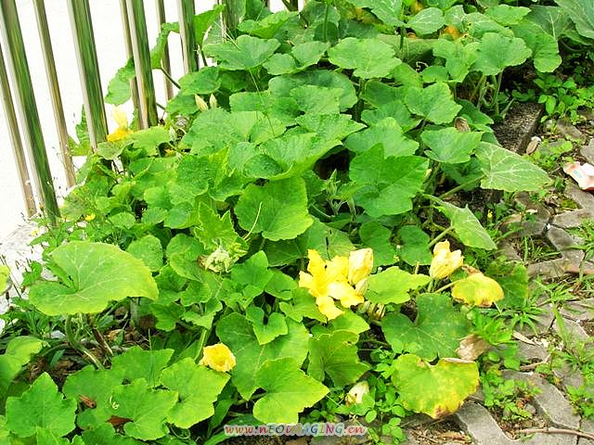
經過土改後 植物生長茂盛

